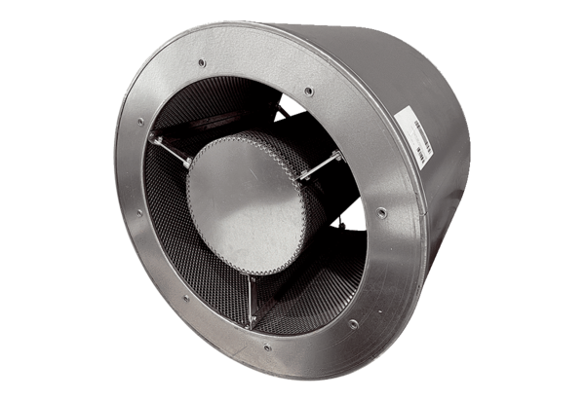Rurowy tłumik akustyczny RSKI 125/2000Opakowanie jednostkowe: 1 sztukaAsortyment: C
Numer artykułu: 0073.0258Producent: MAICO

